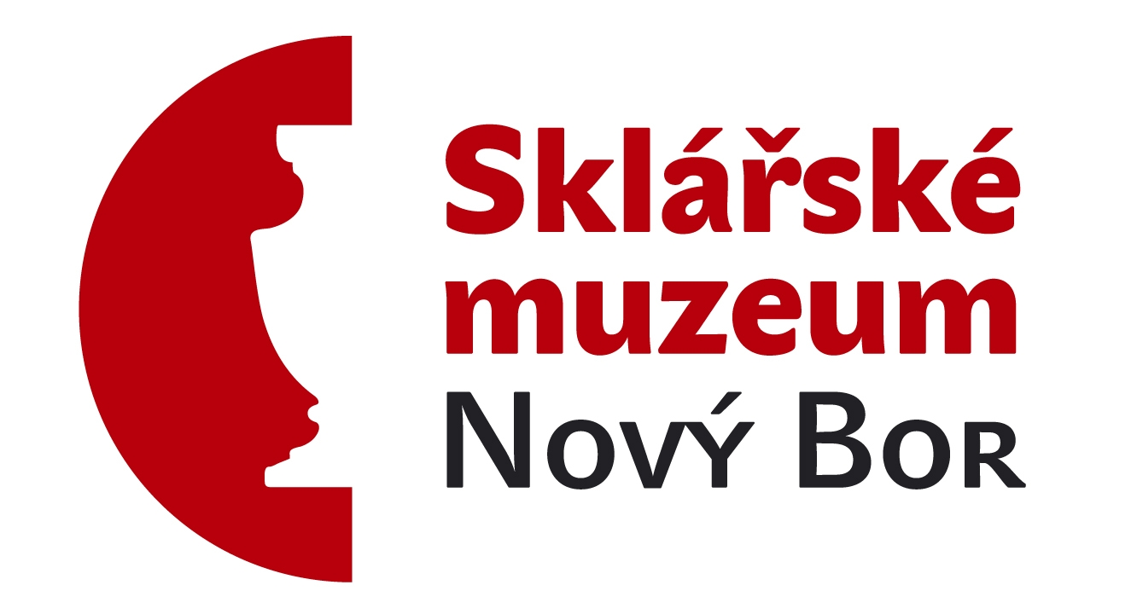
organizační složka Města Nový Bor,
Náměstí Míru 105, Nový Bor, 47301
tel: 487 726 196, e-mail: muzeum@novy-bor.cz
www. glassmuseum.eu

VÝSTAVA „MARTIN JANECKÝ“
Novoborské sklářské muzeum seznamuje veřejnost pravidelně se zajímavými sklářskými výtvarníky a designéry. Tentokrát to bude Martin Janecký, který techniku hutního tvarování posunul až ke sklářskému sochařství. Jeho řemeslně náročné skleněné sochy kouzelníků, klaunů ale i busty zvířat poukazují na unikátnost jeho tvorby, která spočívá v hledání nových forem tvarování skla za tepla. Při své práci netvaruje sklo jen zvenčí, jak je obvyklé, ale zevnitř skleněné baňky.
Martin Janecký je typickým příkladem nositele tradice. Se sklem začal pracovat ve třinácti letech na huti svého otce v Oseku. Vyzkoušel všechny práce, které s výrobou skla souvisí, tak jak je ve sklářských rodinách zvykem. Nemusel, a možná právě z té svobody volby vzešla láska k tomuto fascinujícímu řemeslu. Nejprve absolvoval střední sklářskou školu v Novém Boru. Ve studiu pokračoval v ateliéru akademického sochaře Václava Machače, jehož vliv je v Martinově tvorbě patrný. Tehdejší otevírání se světu v 90. letech 20. století mu umožnilo získat cenné zkušenosti. Nejdříve navštěvoval Pilchuck Glass School v americkém Seattlu a poté získal praxi v mnoha cizích zemích (Švédsko, Holandsko, Jižní Afrika, USA, Kanada).
Z prvního ocenění se těšil v domovském Novém Boru v roce 2000 při známé soutěži „Řemeslo a Umění ve skle“. Jednalo se hned o 1. místo v kategorii hutní plastika (viz foto). Další ceny přišly ze zahraničí a vyvrcholily „Světovou cenou Salvadora Dalího“ v roce 2008.
Výstavu konající se v novoborském sklářském muzeu od 16. listopadu 2014 do března 2015 připravily společně s Martinem Janeckým ředitelka sklářského muzea Mgr. Petra Ajšmanová a kurátorka Mgr. Tereza Bednářová.
Bližší informace:
Kateřina Ditterová, Sklářské muzeum Nový Bor, muzeum@novy-bor.cz, 487 726 196

